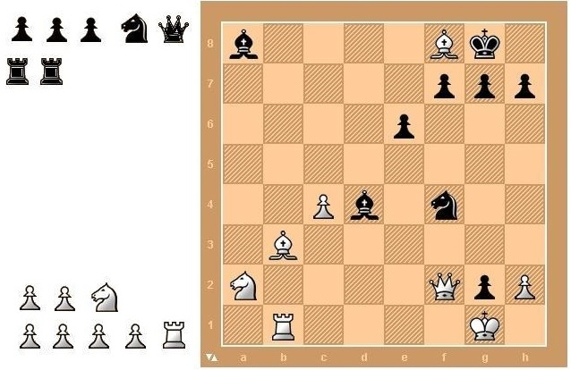

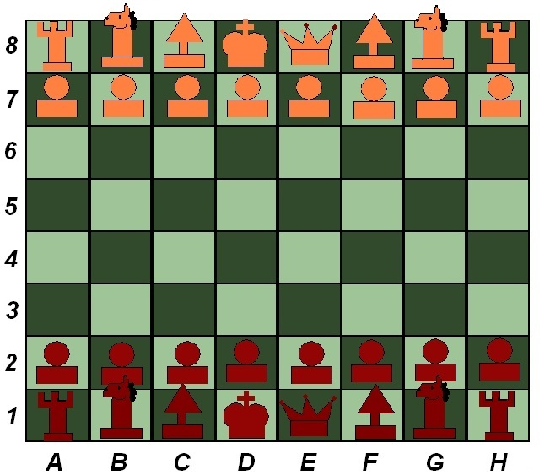

16 пішаків
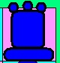
4 тури
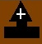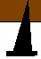
4 слони

2 королі
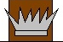 2 ферзі 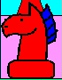  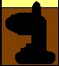 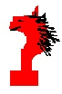4 коні




16 пішаків

4 тури

4 слони

2 королі
 2 ферзі    4 коні

